

Proposition de projet

Base de données - Printemps 2026

ShipData : structure et analyse des flottes maritimes

Fatima Alame - Ramine Yunus – Gabriel Olivier Thorens
Anqi Liu - Matsvei Hamza – Kevin Nash Calegari

Brève description générale du projet
Le but de ce projet est de créer une base de données relationnelle permettant de stocker et d’interroger des informations réelles sur des navires internationaux. La base contiendra donc le numéro IMO, le nom du navire, son type, son année de construction, son pavillon, ses caractéristiques techniques, sa société de classification, son constructeur, son gestionnaire et son propriétaire (pour la table ‘NAVIRE’ par ex). L’utilisateur pourra rechercher des navires selon différents critères et le système permettra aussi d’effectuer des analyses, comme comparer les navires selon leur type, regarder qui sont les plus anciens, repérer les pavillons les plus fréquents ou analyser les liens entre constructeurs, gestionnaires et propriétaires. Nous respectons les consignes du projet car on se repose sur un domaine réel et on peut s’appuyer sur des données existantes.

Utilisateurs possibles
- des étudiants ou chercheurs qui veulent analyser le trafic maritime
- des analystes en logistique au transport international
- des autorités portuaires
- des compagnies maritimes
- des personnes intéressées par les navires, leur origine, leur âge ou leur activité

Tables possibles
Pour éviter une seule grosse table plate, il faudrait bien séparer les données. On propose (ça déprendra aussi des données qui sont disponibles publiquement aussi):

Navire
IMO, nom, type, année de construction, tonnage, longueur, largeur, tirant d’eau, etc
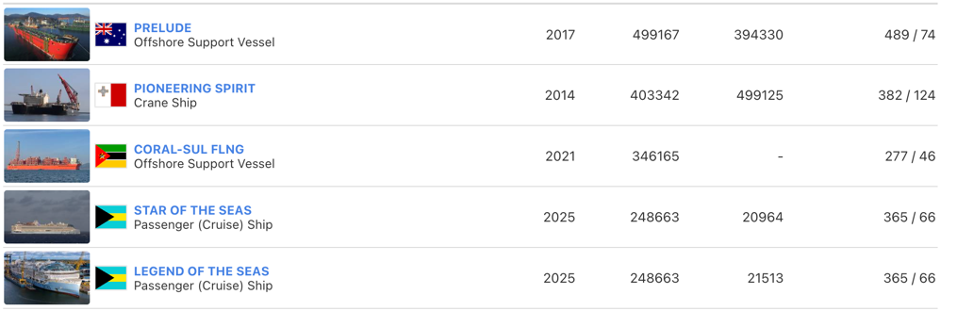
Figure 1
TypeNavire
cargo général, tanker, tug, passenger ship, refrigerated cargo ship, etc
Figure 2

Pavillon
pays du pavillon du navire
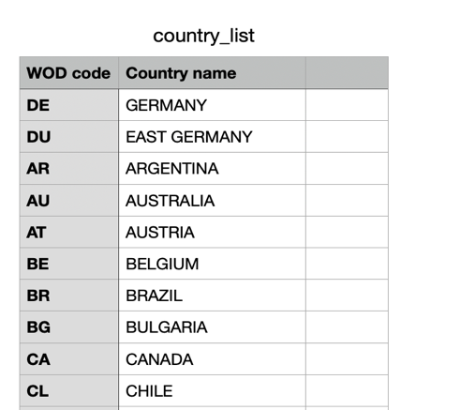
Figure 3

Port / Escale
port, pays, date d’arrivée, date de départ, navire concerné.
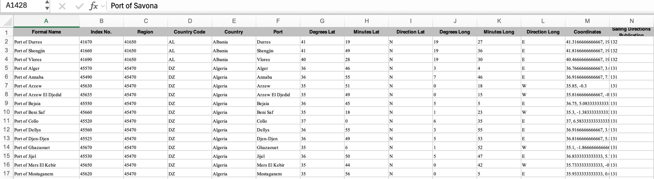
Figure 3

SocieteClassification
“Une société de classification est essentiel à la sécurité et à la fiabilité des navires et des structures offshore. Il s'agit d'une organisation non gouvernementale qui établit des règles de contrôle des navires neufs et anciens.»
Bureau Veritas, Nippon Kaiji Kyokai, DNV GL, Korean Register of Shipping, etc.

Constructeur
nom du chantier naval / builder
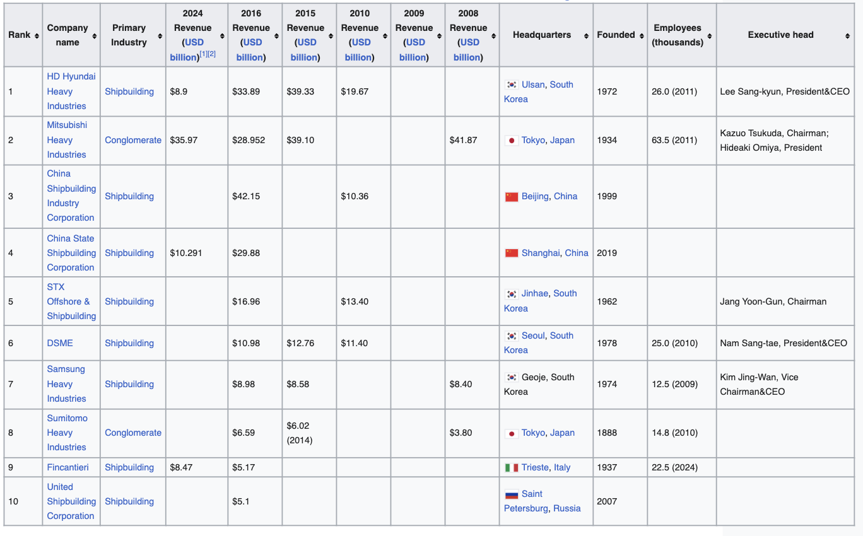
Figure 4: list of the largest shipbuilding companies
Proprietaire
entreprise propriétaire du navire
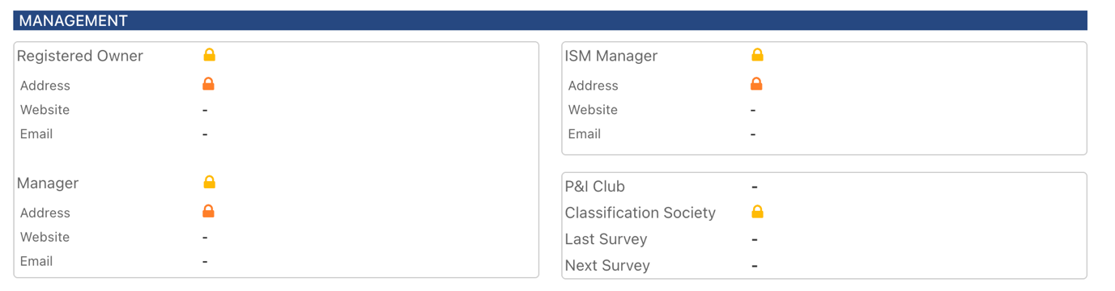
Figure 5 (Exemple de à quoi ça devrait ressembler)

Exemples de requêtes SQL possibles
On pourra interroger la base avec des requêtes comme :
- projeter le nombre de places qu’avait le port Savona, le 16 avril 2023, à 17h?
- afficher quels étaient les propriétaire du Nivin entre 2006 et 2019?
- afficher quel bâteau a plus de 30 ans (et doit être remplacé) ?
- afficher tous les navires construits avant 1995
- trouver les navires battant pavillon d’un pays précis
- lister les navires selon leur type
- calculer l’âge moyen des navires par type
- trouver les navires ayant le plus grand tonnage
- afficher tous les navires classés par une société donnée
- comparer le tonnage moyen selon le pavillon
- identifier les constructeurs ayant construit le plus de navires
- afficher les gestionnaires qui gèrent plusieurs navires
- rechercher les propriétaires associés à plusieurs types de navires

Bibliographie

https://www.emsa.europa.eu/we-do/digitalisation/465-databases.html
https://www.marinetraffic.com/en/ais/home/centerx:35.2/centery:7.0/zoom:2
Ralyté, J. (2025). Cours 2 de Modélisation des systèmes d’information et des services. Université de Genève, support de cours
VesselFinder. (s. d.). Vessels. Disponible à l’adresse : https://www.vesselfinder.com/vessels (consulté le 29 avril 2026)
Datalastic. (2021). Ship Types in Database. Disponible à l’adresse : https://datalastic.com/blog/ship-types-database/ (consulté le 29 avril 2026)
NOAA National Centers for Environmental Information. (n.d.) World Ocean Database: Country list. Disponible au: https://www.ncei.noaa.gov/access/world-ocean-database/CODES/country-list.html (accédé le: 29 April 2026)
Fabled Sky Research. (2024). Global Maritime Port Database - Fabled Sky Research. Figshare. Disponible à l’adresse : https://figshare.com/articles/dataset/Global_Maritime_Port_Database_-_Fabled_Sky_Research/26198441?file=47476661 (consulté le 29 avril 2026).
VesselFinder. (s. d.). Ports. Disponible à l’adresse : https://www.vesselfinder.com/ports (consulté le 29 avril 2026)
Floating Fender. (s. d.). Société de classification. Disponible à l’adresse : https://www.floating-fender.com/fr/societe-de-classification/ (consulté le 29 avril 2026)
Wikipédia. (s. d.). List of the largest shipbuilding companies. Disponible à l’adresse : https://en.wikipedia.org/wiki/List_of_the_largest_shipbuilding_companies (consulté le 29 avril 2026)
VesselFinder. (s. d.). Détails du navire : IMO 8206533. Disponible à l’adresse : https://www.vesselfinder.com/vessels/details/8206533 (consulté le 29 avril 2026)

